2.2神经调节的基本方式

学习目标基础梳理
教材基础知识
一、反射与反射弧
1. 反射：神经调节的基本方式
（1）概念：在________________的参与下，机体对内外刺激所产生的______________反应。
（2）结构基础：___________。
2. 反射弧：
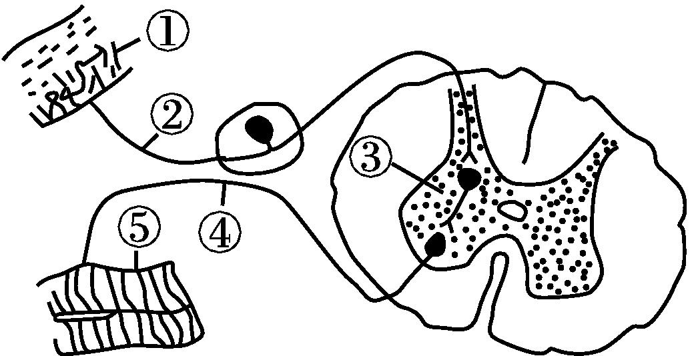
（1）写出图中各数字表示的结构：①__________；②__________；③__________；④__________；⑤__________。
（2）图中⑤的组成：传出神经末梢和它所支配的__________等。
（3）写出兴奋在反射弧上传导的过程：____________________（填写序号）。
3. 兴奋
（1）部位：动物体或人体内的某些__________。
（2）条件：感受外界刺激。
（3）变化：由相对__________状态变为__________状态。
二、非条件反射与条件反射
1. 非条件反射：出生后无须________就具有的反射。如缩手反射、膝跳反射、吮吸反射等。
2. 条件反射（感觉不是反射，更不是条件反射）
（1）概念：出生后在生活过程中通过______________而形成的反射。如望梅止渴、老马识途等。
（2）建立条件
- 条件反射是在______________的基础上，通过______________而建立的。
- 条件反射建立之后还需要______________的强化，否则条件反射就会消退。
（3）条件反射消退的意义：条件反射的消退使得动物获得了___________________，是一个新的学习过程，需要____________的参与。
（4）条件反射的意义：
- 条件反射的建立，是动物__________必不可少的。
- 条件反射使机体具有更强的__________________________，大大提高了动物应对______
_______的能力。
拓展学习任务
- 归纳总结反射正常进行必需的两个条件？

- 膝跳反射过程与驾驶员看见红灯刹车的反射过程有什么不同呢？

- 条件反射的消退的实质是什么？

随堂知识小测
1.小萌听到上课铃声，立刻走进教室。该反射的结构基础和反射类型分别是（ ）
A.反射弧 非条件反射 B.反射弧 条件反射
C.脊髓 条件反射 D.大脑 非条件反射
2.下列关于反射弧的叙述，正确的是（ ）
A.一个完整的反射活动至少需要3个神经元参与
B.反射弧中的感受器和效应器均分布于机体同一组织或器官
C.反射弧中的神经中枢都位于脊髓
D.刺激某一反射弧的感受器或传出神经，可使效应器产生相同的反应
3.给狗喂食，狗会分泌唾液，这是非条件反射，食物是非条件刺激。给狗听铃声而不喂食，狗不会分泌唾液。如果每次给狗喂食前先让狗听到铃声，然后再立即喂食，重复此方式若干次，一段时间后，当铃声单独出现，狗也会分泌唾液，这是条件反射的建立过程。下列叙述不正确的是（ ）
A.条件反射是建立在非条件反射的基础上
B.狗听到铃声会分泌唾液条件需要食物的强化
C.给狗喂食，狗会分泌唾液需要大脑皮层的参与
D.铃声反复单独出现而没有喂食，则唾液分泌量会逐渐减少
4.反射的结构基础——反射弧（如图）
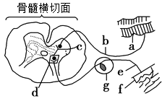
（1）反射弧的组成：a._______，b._________，c.___________，e._______，f.____________。
（2）反射要经过完成的反射弧，如直接刺激b，能够引起肌肉收缩，这__________（填“属于”或“不属于”）反射，原因是_____________________；感受器是传入神经的末梢，与其它组织或器官无关，而效应器则是传出神经末梢及其支配的________________。

